SURAT PERNYATAAN
KEBENARAN DATA DIRI SERTA MASA PENGAMBILAN
IJAZAH, TRANSKRIP DAN SKPI
POLITEKNIK NEGERI MALANG

Saya yang bertanda tangan di bawah ini :
Nama : Muhammad Zulfi Akbar
NIM : 1931710088
Jurusan : Teknologi Informasi
Program Studi : Menejemen Informatika

bersedia mematuhi prosedur pencetakan serta masa pengambilan IJAZAH, TRANSKRIP dan SKPI, bahwa:
- BENAR dan SESUAI dalam penulisan Nama, NIM, NIK, Tempat dan Tanggal Lahir, dengan dokumen Ijazah Terakhir, Akta Kelahiran, KTP dan KK saya. Apabila dikemudian hari ternyata terdapat kesalahan setelah dokumen dicetak, maka TIDAK DAPAT direvisi maupun dicetak ulang;
- BELUM MEMBERIKAN DATA YANG VALID (butir 1) dalam waktu 2 (dua) bulan setelah dinyatakan lulus yudisium, maka saya bersedia dan menerima jika dokumen dicetak sesuai dengan data yang ada pada PDDIKTI dan SIAKAD
- MASA PENGAMBILAN 6 (enam) bulan sejak dinyatakan lulus yudisium. Apabila dokumen tersebut BELUM DIAMBIL, maka kerusakan/kehilangan bukan tanggung jawab pihak Politeknik Negeri Malang.
Demikian Surat Pernyataan saya buat dengan sesungguhnya, tunduk dan patuh terhadap segala ketentuan dan peraturan Politeknik Negeri Malang, serta tanpa ada paksaan atau tekanan dari pihak lain

Mengetahui, Malang,
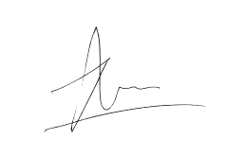
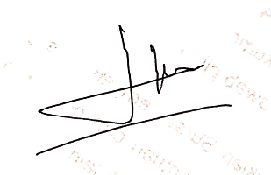
Orang Tua/Wali, Yang membuat pernyataan,
